实验16 直流电桥测电阻
电桥测量法是常用的电阻测量方法之一。平衡电桥是用比较法进行测量的，即在平衡条件下，将待测电阻与标准电阻进行比较以确定其阻值。它具有测试灵敏、精确和方便等特点。桥式电路在自动化仪器和自动控制过程中有许多用途。
电桥从结构来分：有单臂电桥和双臂电桥；从指示状态来分：有平衡电桥和非平衡电桥；从使用电源性质来分：有直流电桥和交流电桥。直流电桥又分为单臂电桥和双臂电桥两种，前者即为惠斯通电桥，主要用于精确测量中值电阻（几十～几百千欧姆）；后者称为开尔文电桥，适宜测量低电阻（几个欧姆以下）。交流电桥则还可以测量电容、电感等物理量．
实习1 用惠斯通电桥测量中值电阻
【实验目的】
- 了解电桥测电阻的原理，学会自搭惠斯通电桥，掌握QJ23型电桥的使用方法。
- 测量铜电阻的电阻温度系数，学习用作图法和直线拟合法处理数据
【实验原理】
要测量未知电阻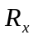可以用伏安法。但是，用这种方法测量，由于电表内阻的影响，无论采用电流表内接或外接，总是有系统误差存在。矛盾的焦点是电表有内阻，表内有电流流过。如何使表内无电流流过，而又能把的阻值测准确？一个很有效的电路就是如图16－1（a）所示的电桥电路．其基本组成部分是：桥臂（4电阻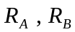,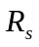和），“桥”一平衡指示器，即检流计（G），以及工作电源（E）和电键（K）。
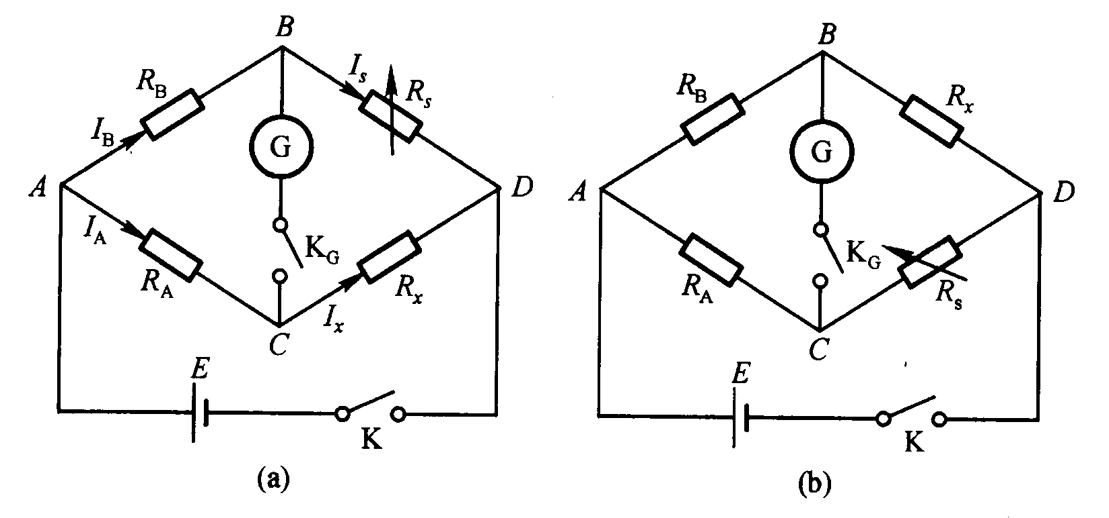
图16－1
1．惠斯通电桥原理
惠斯通电桥是直流平衡电桥．当电阻箱的电阻改变时，可使BC间的电流方向改变。为某一数值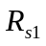；时，恰好使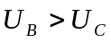，电流由B流向C，检流计中指针向某一方向偏转；改变值为另一数值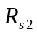时，可使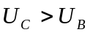，电流由 C流向B，检流计中指针向反向偏转；当改变为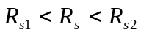,(或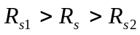)中某一值时，恰好使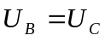，则检流计中无电流流过，指针示零不动，称为电桥平衡．此时
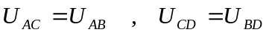
即
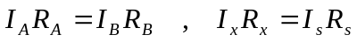
因为检流计中无电流，所以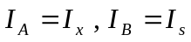 ，上列两式相除，得
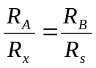 (1)
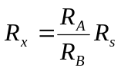 (2)
式（1）即为电桥的平衡条件．由式（2）可知，若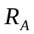,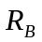为已知，只要改变值，使检流计中无电流，并记下此时的，即可算得。
为了消除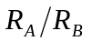的比值误差对测量结果的影响，实验中，交换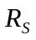和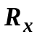的位置再测一次，取两次测量结果的平均值作为，可得：
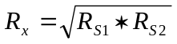 （3）
用惠斯通电桥测电阻是将被测电阻和已知电阻比较，由检流计示零来判断电桥平衡，对电源的稳定性要求不高，只要检流计足够灵敏，选用标准电阻作桥臂，被测电阻就可以达到同其它桥臂同样的精度。
2．电桥的测量误差
在自搭电桥中，设电桥灵敏度足够高，主要考虑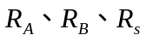引起的不确定度，此时：
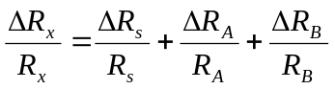
采用交换测量法可以消除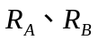本身的误差对测量结果的影响。则有：
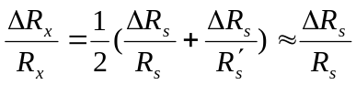 （4）
它只与电阻箱的仪器误差限有关。而可选用具有一定精度的标准电阻箱，这样的误差就可减小。实验时一般采用ZX21A直流电阻箱，其仪器误差限为
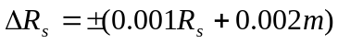 （5）
3．QJ23型电桥简介
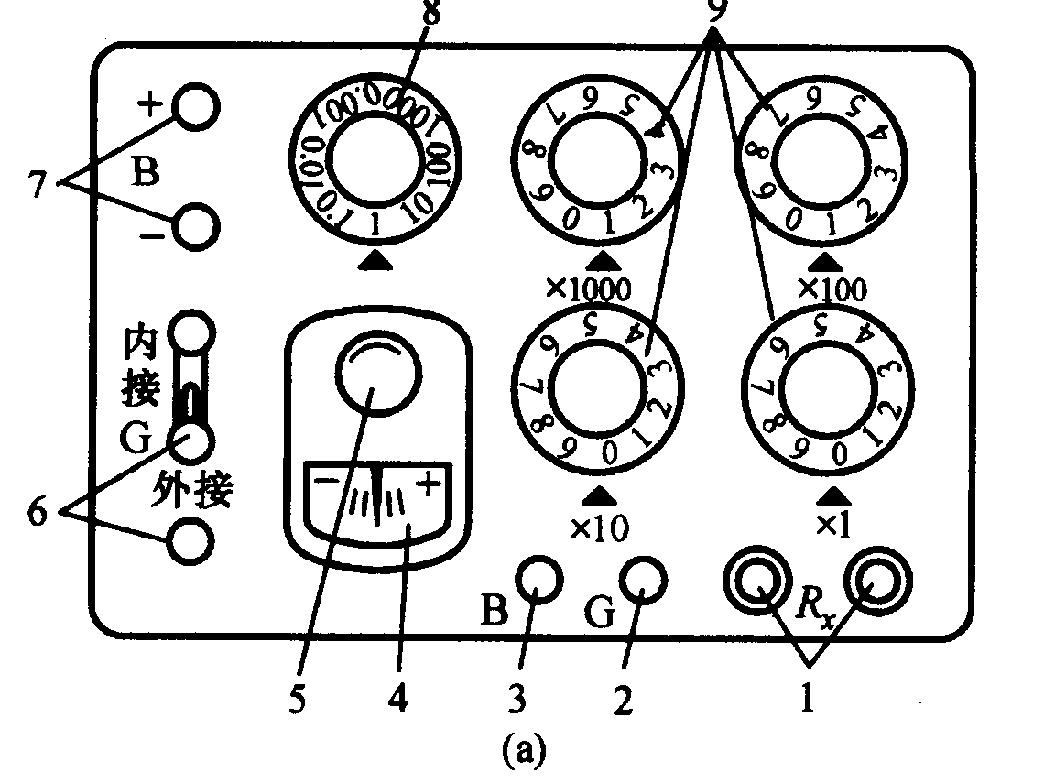
1．待测电阻接线柱；2．检流计按钮开关G；3．电源按钮开关B；4．检流计；5．检流计调零旋钮；6．外接检流计接线柱；7．外接电源接线柱；8．比率臂，即上述电桥电路中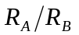之比值，直接刻在转盘上；9．比较臂，即上述电桥电路中的电阻箱（）本处为四个转盘）．
图16—2
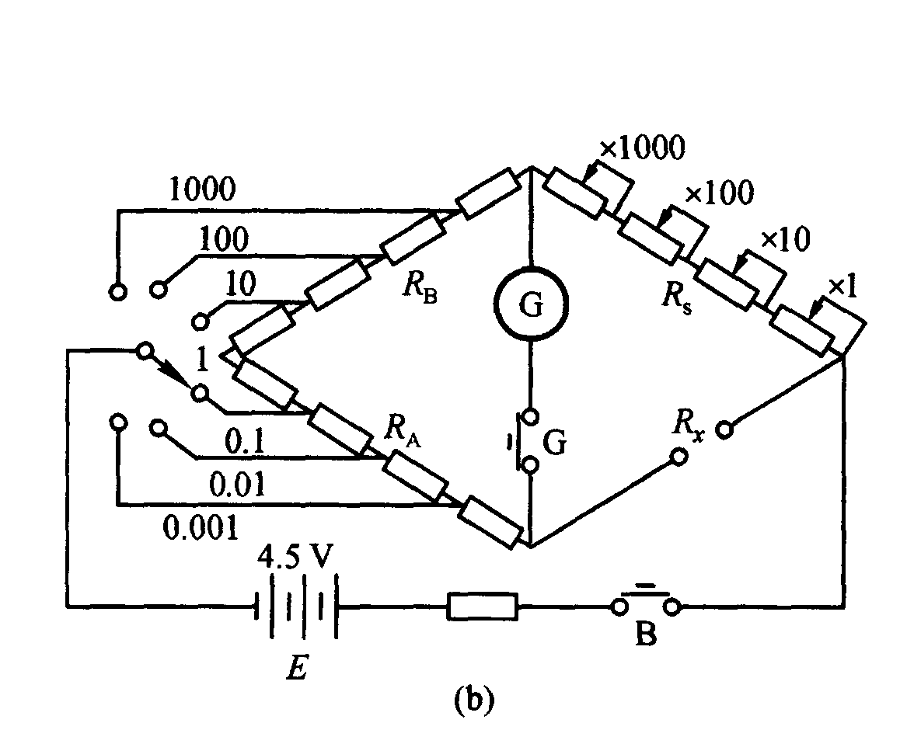
图 16－2
QJ23型电桥电路基本与图16—1相同，只是将整个装置放在箱内。其面板外型如图16—2a所示，内部接线如图16—2b所示。比例臂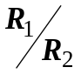由一个旋钮调节，它采用十进固定值，共分0.001，0.01，0.1，1，10，100，1000七档。标准可变电阻为一个四旋钮的电阻箱。最小改变量为1Ω。QJ23型电桥的检流计有三个接线柱，分别有“内接”和“外接”字样。在使用时，应将所备有的铜片将“外接”的两接线柱短路，这时QJ23型电桥接通内部检流计。使用完毕，应将铜片把“内接”的两接线柱短路，可以保护检流计。如果需要，也可以在“外接”的两接线柱上另外加接灵敏度更高的检流计，以提高电桥的灵敏度。电键B和G相当于图16—3中的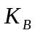和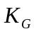。标有“”字样的两接线柱是用来连接待测电阻的。仪器的内部电源一号电池3节，约4.5V。若不用仪器内部的电源，可以根据需要在电桥左上方的“+”和“-”接线柱另接外部电源。
电桥的准确度一方面取决于比例臂和比较臂的准确程度，另一方面还与检流计的灵敏度及工作电源电压值有关。QJ23型直流单电桥的准确度见仪器面板。使用不同的比例臂，测量值的不确定度有所不同。如比例臂为1，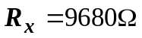，查得该比例臂下的仪器误差限为0.2%。所以有：
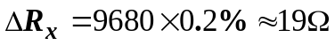
4．金属的电阻温度系数
任何物体的电阻都与温度有关，多数金属的电阻随着温度的升高而增大，有如下关系式：
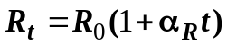 （6）
式中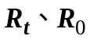分别是t℃、0℃时金属的电阻值。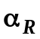是电阻温度系数。单位为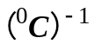。严格地说，一般与温度有关，但对本实验所用的纯铜材料而言，在-50℃至100℃的范围内的变化很小，可以作为常数，即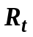与t 呈线形关系。有： 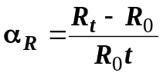 （7）
利用金属电阻随温度变化的性质，可以制成电阻温度计来测温。例如铂电阻温度计不仅准确度高、稳定性好。而且从-263℃到1100℃都可以使用。铜电阻温度计在-50℃到100℃范围内因其线性好，应用也较广泛。
【实验仪器】
电阻箱3只，QJ23型电桥、检流计、滑线变阻器各1只，多挡恒流智能控温实验仪、电源、电键和待测电阻等。
【实验内容】
1．用电阻箱组成电桥电路测量未知电阻（几十、几百和几千欧姆电阻各一只）。
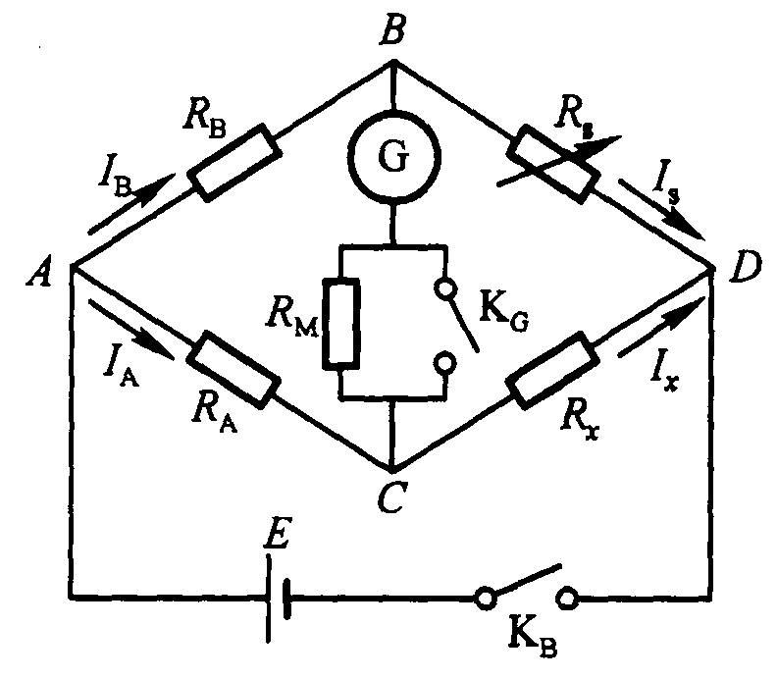
图16－3
自搭搭电桥按图16—3连接电路．与图16—1相比，在“桥”路电键上并联一个高电阻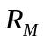，其作用是保护检流计，便于调节平衡状态，当电桥不平衡时，不必每次合，可以连续调节，而流经G的电流不会太大，直至调节使G中指针到零附近时，电桥已接近于平衡'状态，此时合上使高电阻短路，“桥”路灵敏度提高，再仔细调节，使G指针正指零处。
电路连接后应仔细检查，并请教师复查无误后才能接通电源。
取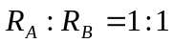（例如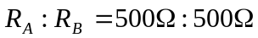），分别测量3个代测电阻，并用交换法作为一次完整的测量，
2．用QJ23型电桥电路测量未知电阻（几十、几百和几千欧姆电阻各一只）
测量3个待测电阻，每个电阻测一次。因为比较臂电阻有四个旋钮，测量结果应该有四位有效数字。为此应根据待测电阻值选取比例臂，使能有四位有效数字。例如，待测电阻为几十欧姆时，则比例臂应取0.01。
3．用QJ23型电桥测量铜电阻（Cu50）的电阻温度系数
（1）．根据附表“铜电阻（Cu50）的电阻—温度特性”，查出室温下所对应的Cu50阻值，确定QJ23型电桥的比例臂，测量加热前室温下的铜电阻（Cu50）的电阻值。
（2）．调节多挡智能恒流控温仪，开始升温，每隔5℃测量1个点，同时读取温度t和相应铜电阻（Cu50）的电阻值，共测6～8个点。
【数据处理与分析】
- 根据的比值及，根据式（3）、（4）、（5）算出利用交换法测得的及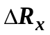值，并将结果表示为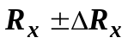。
2．算出QJ23型电桥测得的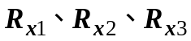值及其误差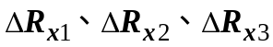，将结果表示为：。
3．对以上结果作出相应的分析讨论。对自搭电桥和箱式电桥的差异进行分析说明。
4．要求用作图法或线性拟合法处理实验数据。
用作图法求时，以t 为横轴（坐标分度值取1或2mm/℃），以为纵轴（坐标分度值的选取应使的实验值范围不小于70mm），根据实验数据在图中标出各对应点；再作～t直线，使各实验点大体均匀分布于直线两侧，并且尽可能矩直线较近。最后在直线上取相距较远的两点的坐标代入（6）式计算（可以将一点取在纵轴上，另一点取在近90℃处）。试将两种处理方法求得的加以比较。
【注意事项】
箱式电桥使用时，电源接通时间应很短，即不能将B、G两旋钮同时长时间按下。测量时，应先按B后再按G；断开时，必须先断开G后再断开B，并养成习惯，（想一想为什么？）
预习思考题
- 电桥法测电阻的原理是什么？如何判断电桥平衡？具体操作时如何实现电桥平衡？
- 用什么方法修正自搭电桥的系统误差？如何计算？
3．QJ23型电桥比例臂的倍率值选取的原则是什么？
讨论题
- 下列因素是否会加大测量误差？
- 电源电压大幅度下降；（2）电源电压稍有波动；（3）在测量低电阻时，导线电阻不可忽略；（4）检流计指针不在零位；（5）检流计灵敏度不够高。
- 如果按图10—3连接好电路，接通电源后发现如下情况，试问电路各有什么故障？
- 检流计指针总是不偏转；（2）检流计指针总是偏向一侧；（3）怎样判断电桥是否真正达到平衡？

实习2 用双臂电桥测量低电阻
【实验目的】
了解双臂电桥测量低电阻的原理，初步掌握双臂电桥的使用方法。
【实验原理】
由于导线电阻和接触电阻（数量级为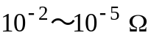）的存在，用惠斯通电桥测量1Ω以下的低电阻时会引入可观的误差。
为了消除导线电阻和接触电阻对测量的影响，先要弄清楚它们是如何影响测量结果的。首先分析一下，根据欧姆定律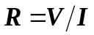，用毫伏表和安培表测量金属棒AD的电阻R的情况。一般的接线方法如图16—4所示。考虑到接触电阻，得出如图16—5所示的等效电路。通过安培表的电流I在接头A处分为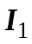和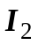两支。流经安培表与金属棒间的接触电阻流入R；流经毫伏表与安培表的接头处的接触电阻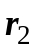流入毫伏表。同样，当和在D处汇合时，先通过金属棒和变阻器间的接触电阻，先经过毫伏表和变阻器间的接触电阻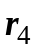才能汇合。因此及应算作与R串联；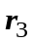和应算作与毫伏表串联。这样，毫伏表指示的电压值应包括、和R两端的电位降，由于、的阻值和R具有相同的数量级甚至有的比R还大几个数量级，所以用毫伏表的读数作为R上的电压值来计算电阻，就不会得出准确的结果。
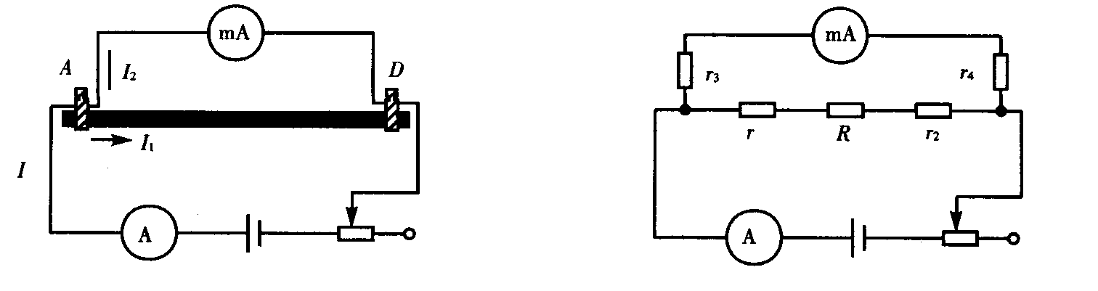
图16—4 图16—5
如果将连接方式改成图10—6的样式，那么经过同样的分析可知，虽然接触电阻、、、仍然存在，但由于所处的位置不同，构成的等效电路就改变成图10—7。由于毫伏表的内阻远大于、和R，所以毫伏表和安培表的读数可以相当准确地反映电阻R上的电位降和通过它的电流。这样，利用欧姆定律就可以算出R来。

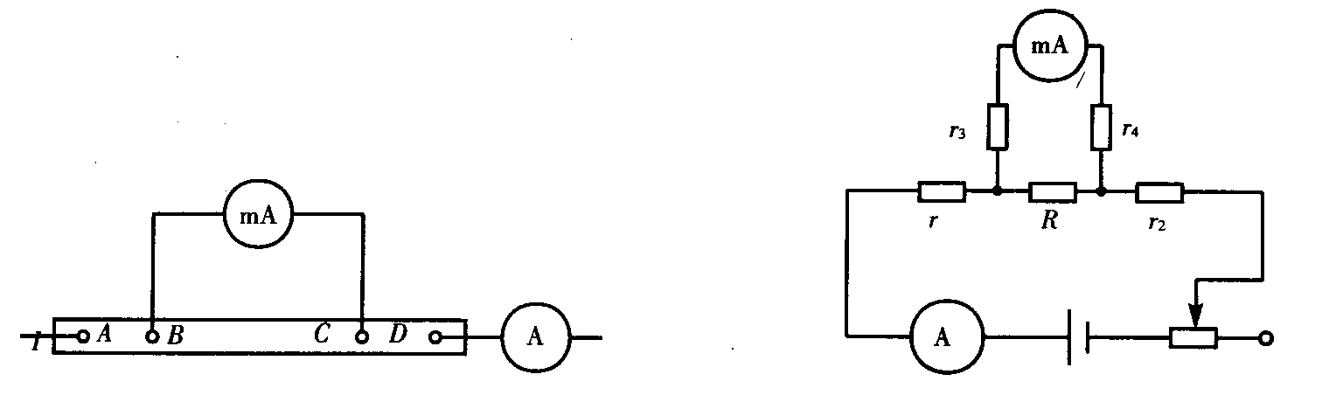
图10—6 图10—7
由此可见，测量电阻时，将通电流的接头（简称电流接头）A、D和量电压的接头（简称电压接头）B、C分开，并且将电压接头放在里面，就可以避免接触电阻的影响。级别较高的标准电阻上一般都有两对接线端，就是为同样的目的设置的。
将这个结论用到电桥电路，就发展成双电桥，如图16—8所示。和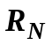分别表示待测电阻和标准电阻,它们都有四个接头。这样在A和D处接线电阻和接触电阻的影响都可以消除，但B和C处的接触电阻和它们的接线电阻仍未消除。设该电阻为r，当电桥平衡时。S点将r分为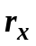和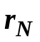两个部分，则有：
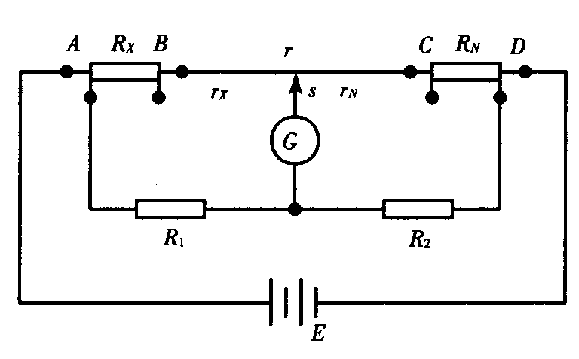
图16—8
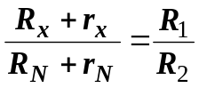
将上式改写为：
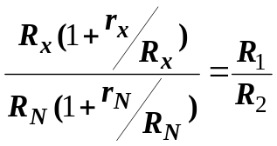 （8）
由式（8）可见。如果满足关系：
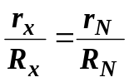
则有： 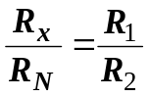 （9）
这时平衡关系中就没有了和，其影响也就消除了。
但问题是r的数值不是恒定的，其分布形式和规律更是不确定的，因此要找到将它分成与和成比例的两部分的分点S实际上是根本不可能的。
要解决这一问题，只有在线路中再引进一个电阻分压器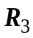和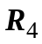，这样就构成了双臂电桥（又称开尔文电桥）线路，如图16—9所示。和的取值远大于线路中的接触电阻和接线电阻。当调节和的比值满足条件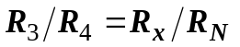时，显然图16—9中的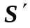点就和图16—8中的S点等电势。
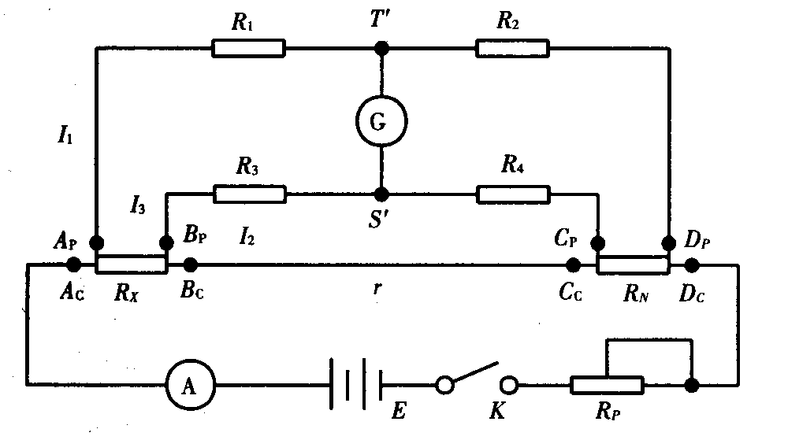

图16—9
当电桥达到平衡时，检流计中的电流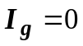，这时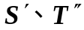两点等电势。按克希霍夫第二定理可以得出以下三个回路方程：
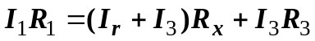
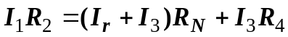
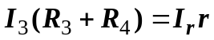
解联立方程，消去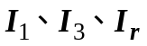可得：
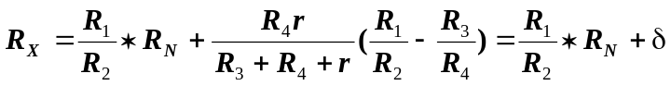 (10)
与单臂电桥相比，双臂电桥的平衡条件多出第二项（又称修正项），即：
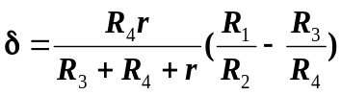
由上式可见，当：
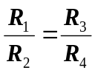 （11）
式（10）中的第二项δ=0，则有：
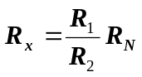 （12）
这即为双臂电桥的平衡条件。为满足这一平衡条件，在调节电桥平衡的过程中，必须始终满足辅助条件式（11），而且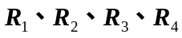的阻值应远大于和及线路中的接线电阻和接触电阻，这些要求都可以由电桥的结构来保证。为满足式（11），在双臂电桥中通常使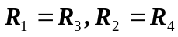；为使跨线电阻r尽可能小，实验中使用短而粗的铜线来连接和的电流端钮。采取上述措施后，双臂电桥测电阻的公式和单臂电桥一样的简单，可以用式（12）来计算。
【实验内容】
1．用组装双臂电桥测金属线的电阻
测量一长度为l的金属线的电阻。开始测量时，可以取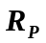较大些的阻值，这容易调节电桥的平衡。可以取同一阻值（例如2000Ω）操作时根据检流计的偏转情况，改变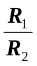之值并始终保持，逐渐使电桥平衡。粗调平衡后，减小再细调平衡。
改变几次l值，进行反复测量。
用千分尺测量金属线的直径d，用电阻率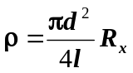，求各组（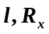）的ρ值，再求及其不确定度。
2．QJ44型双臂电桥测量电阻
（1）测量金属线的电阻，并与组装双臂电桥的测量结果比较。
（2）测量金属圆棒的电阻率
分别测出铜棒和铝棒的电阻值，用千分尺测量其直径d，并用钢直尺测量其长度l，计算它们电阻率及其不确定度。
【实验仪器】
电阻箱、标准电阻、检流计、QJ44型双臂电桥、滑线变阻器、钢直尺、千分尺、电源、电键及待测金属等。
预习思考题
- 双臂电桥的电路怎样避免了接线电阻和接触电阻的影响？
- 用双臂电桥测低电阻为什么要采用四端接法？测量的是哪两端钮间的阻值？
- 实验中连线时，哪些部分应该用短而粗的导线？哪些变化法可以不作要求？为什么？
- 为了减小电阻率ρ的测量误差，在被测量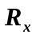、d和l三个直接测量量中，应该特别注意哪个量的测量？为什么？
讨论题
- 双臂电桥与惠斯通电桥有哪些异同点？
- 在组装双臂电桥线路中，如果待测电阻的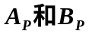相互交换而错接（参见图10—9），电桥能否平衡？为什么？
- 如何测量两根导线连接点的接触电阻？
【附录】 QJ44型直流双臂电桥
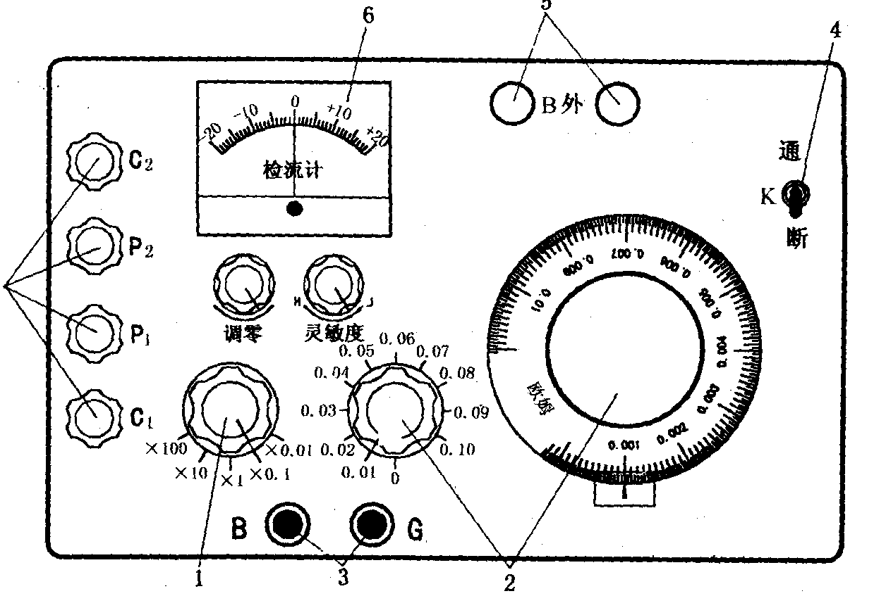
1．比例臂 2.比较臂 3.B、G按钮开关 4.检流计电源开关 5.外接电源接线柱 6.检流计 7.待测电阻接线柱
图16－10
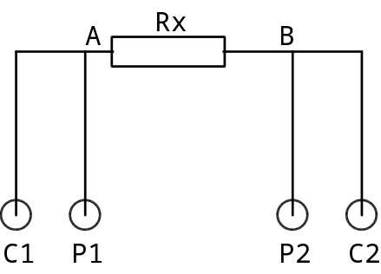
图16—11
QJ44型直流双臂电桥的面板如图16—10所示。下面简述使用方法∶
1．电桥的主要性能
- 准确度等级∶0.2级；
- 测量范围∶0.0001Ω～11Ω，基本量程为0·01～11Ω；
- 倍率值 ：共分五档。
④ 检流计灵敏度∶在基本量程范围内，当滑线读数盘刻度变化1小格，检流计指针偏离零点部小于1格。
表1 QJ-44双臂电桥基本参数
倍率值M | 测量范围(Ω) | 基本误差(Ω)
×100 | 1.1～11 | 0.022
×10 | 0.11～1.1 | 0.0022
×1 | 0.011～0.11 | 0.00022
×0.1 | 0.0011～0.011 | 0.000055
×0.01 | 0.00001～0.0011 | 0.0000055
2． 使用方法
① “B₁”开关扳到通位置，等稳定后，调节检流计在零位。
② 灵敏度旋钮放在最低位置。
③ 将被测电阻按四端接法，接在电桥板面的C₁、P₁、P₂、C₁的接线柱上，如图16—11所示，AB之间接被测电阻。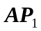和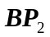为电压端引线，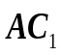和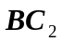为电流端引线。
④ 估计被测电阻大小，选择适当倍率值M，先按下“B”按钮，再按下“G”按钮，调节步进读数值C和滑线读数值F，使检流计在零位上，如发现检流计灵敏度不够，可适当调节灵敏度旋钮。在改变灵敏度后，会引起检流计指针偏离零位，故应重调检流计零位。
⑤ 被测电阻按下式计算∶
R_{X}=倍率读数值M×(步进读数值C+滑线读数值F)
3． 注意事项
（1） 测量0.1Ω以下阻值时，C₁、P₁、P₂、C₁接线柱到被测电阻之间的连接导线电阻为0.005Ω～0.01Ω；测量其他电阻时，连接导线电阻可不大于0.05Ω。
（2）双臂电桥若使用得当，测量值应有4位有效数字，若使用不当，测量值的有效数字会少于4位。如何使测量结果有4位有效数字?举例说明：
设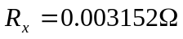，若取“C＝1，则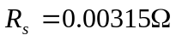，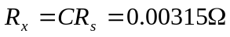（3位有效数字）。若取C＝0.1，则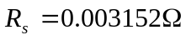，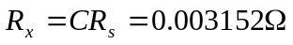（4位有效数字）。由此可知，如果要使测量值有4位有效数字，关键是选择合适的C。注意：的右边大滑线盘为连续调节，须估读1位。如何选择合适的C？一般先估计值，由表1选取C；
（3） “灵敏度”旋钮的使用
QJ－44型箱式双臂电桥设有“灵敏度”调节旋钮。先把“灵敏度”置于中部，调节电桥平衡。由于灵敏度不高，所以不太精确，称为“粗调”，不要记录数据。在此基础上，把“灵敏度”置于最高（顺时针旋足），再调节电桥平衡（只需修正中右边的滑线盘），称为“细调”。这样做的目的是如果一开始灵敏度置于最高，只要稍偏离平衡状态，检流计指针就偏转到超过检流计量程，一方面无法判断离开平衡状态有“多远”；另一方面，这样大的电流很容易损坏检流计。
（4） 电桥使用完毕后，“G“与“B”按纽应松开；“B₁”开关应扳向“断”位置，避免浪费内部电源。
表 2 铜电阻Cu50的电阻—温度特性 α=0.004280/℃
温度（℃） | 0 1 2 3 4 5 6 7 8 9
温度（℃） | 电阻值（Ω）
-50  -40  -30  -20  -10  -0  0  10  20  30  40  50  60  70  80  90  100  110  120 | 39.24  41.40 41.18 40.97 40.75 40.54 40.32 40.10 39.89 39.67 39.46  43.55 43.34 43.12 42.91 42.69 42.48 42.27 42.05 41.83 41.61  45.70 45.49 45.27 45.06 44.84 44.63 44.41 42.20 43.98 43.77  47.85 47.64 47.42 47.21 46.99 46.78 46.56 46.35 46.13 45.92  50.00 49.78 49.57 49.35 49.14 48.92 48.71 48.50 48.28 48.07  50.00 50.21 50.43 50.64 50.86 51.07 51.28 51.50 51.81 51.93  52.l4 52.36 52.57 52.78 53.00 53.21 53.43 53.64 53.86 54.07  54.28 54.50 54.71 54.92 55.14 55.35 55.57 55.78 56.00 56.21  56.42 56.64 56.85 57.07 57.28 57.49 57.71 57.92 58.14 58.35  58.56 58.78 58.99 59.20 59.42 59.63 59.85 60.06 60.27 60.49  60.70 60.92 61.13 61.34 61.56 61.77 61.93 62.20 62.41 62.63  62.84 60.05 63.27 63.48 63.70 63.91 64.12 64.34 64.55 64.76  64.98 65.19 65.41 65.62 65.83 66.05 66.26 66.48 66.69 66.90  67.12 67.33 67.54 67.76 67.97 68.19 68.40 68.62 66.83 69.04  69.26 69.47 69.68 69.90 70.11 70.33 70.54 70.76 70.97 71.18  71.40 71.61 71.83 72.04 72.25 72.47 72.68 72.90 73.11 73.33  73.54 73.75 73.97 74.18 74.40 74.61 74.83 75.04 75.26 75.47  75.68

